Индивидуальная самостоятельная работа по теме «Производная. Применение производной к исследованию функции»
Внимание! Внимательно изучите предложенный материал. Вам предложено 2 задания по 20 вариантов в каждой. Студент выполняет номер варианта в соответствии с номером в журнале. Если студент записан в журнале под номером 21, он выполняет 1 вариант, под номером 22 выполняет 2 вариант, и т.д.
Цели: научиться проводить исследование функции с помощью производной и .строить графики функций; закрепить основные признаки возрастания (убывания ) функции, условия существования точек экстремума; проводить исследование функции по графику производной.
Краткая теоретическая справка
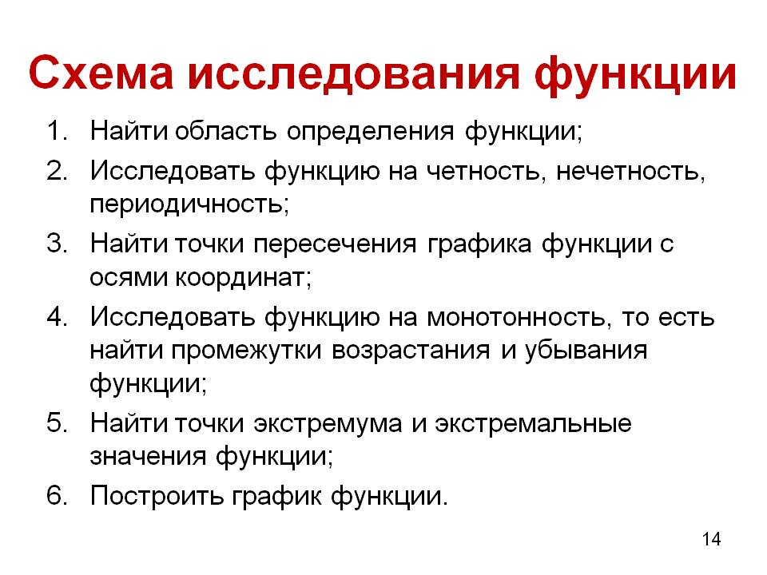
1. Находим область определения D(f) функции y = f(x).
2. Проверяем функцию на четность.
Если f(-x) = f(x), то функция четная, график функции симметричен относительно оси OY.
Если f(-x) = - f(x), то функция нечетная, график нечетной функции симметричен относительно начала координат.
В противном случае функция является ни четной, ни нечетной.
3. Если функция периодическая, то находим период функции.
4. Находим точки пересечения графика с осями координат.
Находим нули функции - это точки пересечения графика функции с осью абсцисс (Ox).
Для этого мы решаем уравнение f(x) = 0.
Находим точку пересечения графика функции с осью ординат (Oy). Для этого ищем значение функции при x=0.
5. Находим промежутки знакопостоянства функции, то есть промежутки, на которых функция сохраняет знак. Это нам потребуется для контроля правильности построения графика.
Чтобы найти промежутки знакопостоянства функции, нам нужно решить неравенства f(x) >0 и f(x) <0 .
6. Исследуем функцию с помощью производной: находим промежутки возрастания и убывания функции, а также точки максимума и минимума.
Для этого мы следуем привычному алгоритму.
а) Находим производную $f^{'}(x)$
б) Приравниваем производную к нулю и находим корни уравнения $f^{'}\left(x\right)=0$
- это стационарные точки.
в) Находим промежутки знакопостоянства производной. Промежутки, на которых производная положительна, являются промежутками возрастания функции.
Промежутки, на которых производная отрицательна, являются промежутками убывания функции.
Точки, в которых производная меняет знак с плюса на минус, являются точками максимума.
Точки, в которых производная меняет знак с минуса на плюс, являются точками минимума.
7. Найти значения функции в точках экстремума.
8. По данным исследования построить график функции.
Пример 1. Исследовать функцию и по результатам исследования построить график.
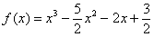
Решение.
1) D(f): R
2) Проверим функцию на чётность/нечётность:
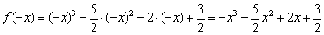
, значит, данная функция не является чётной или нечётной.
3) Функция непериодическая.
4) Нули функции.
С осью Оy:
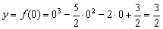
Чтобы найти точки пересечения с осью Ox (нули функции) требуется решить уравнение f(x) = 0:
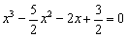
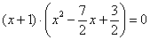
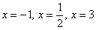
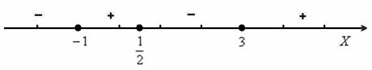
5) Таким образом, на интервалах $\left(-∞;-1\right), \left(\frac{1}{2};3\right)$график расположен ниже оси абсцисс f(x)<0, а на интервалах $\left(-1;\frac{1}{2}\right), \left(3;+∞\right)$ – выше данной оси f(x) >0.
6) Возрастание, убывание.
Найдём критические точки:
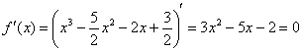
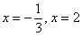
Отложим их на числовой прямой и определим знаки производной:
1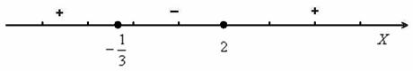
Следовательно, функция возрастает на $\left(-∞;- \frac{1}{3}\right)и (2;+∞)$ и убывает на $\left(-\frac{1}{3};2\right)$.
7). Экстремумы функции
$x= -\frac{1}{3}$ точка максимума, так как при переходе через нее производная меняет знак с «+» на «-»
. точка минимума, так как при переходе через нее производная меняет знак с «-» на «+».
8). 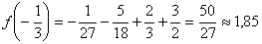
: 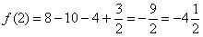.
9) Строим график функции.
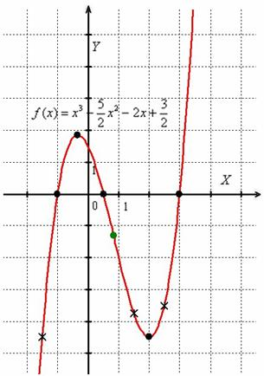
Пример 2. На рисунке изображен график производной функции , определенной на интервале . В какой точке отрезка принимает наибольшее значение.
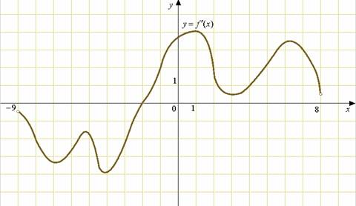
Решение. На отрезке [-7;-3] график производной расположен ниже оси Ох, это означает, что $f^{'}\left(x\right)<0$, то есть сама функция на данном отрезке монотонно убывает. Таким образом, убывающая функция принимает наибольшего значения на левом конце промежутка, то есть в точке x=-7.
Ответ. -7.
Алгоритм нахождения наибольшего или наименьшего значения функции на отрезке:
- Найти производную функции.
- Определить критические точки (те точки, в которых производная функции обращается в ноль или не существует).
- Выбрать из найденных точек те, которые принадлежат данному отрезку.
- Вычислить значения функции (не производной!) в этих точках и на концах отрезка.
- Среди полученных значений выбрать наибольшее или наименьшее, оно и будет искомым.
Пример 3. Найдите наименьшее значение функции y = x³ – 18x² + 81x + 23 на отрезке [8; 13].
Решение: действуем по алгоритму нахождения наименьшего значения функции на отрезке:
- y’ = 3x² – 36x + 81.
- y’ = 3x² – 36x + 81 = 0
x² – 12x + 27 = 0,
x = 3 и x = 9
- x = 9 $∈$ [8; 13].
- y = x³ – 18x² + 81x + 23 = x(x-9)²+23:
  - y(8) = 8 · (8-9)²+23 = 31;
  - y(9) = 9 · (9-9)²+23 = 23;
  - y(13) = 13 · (13-9)²+23 = 231.
Ответ. $\max_{[8;13]}{f\left(x\right)=231}$; $\min_{[8;13]}{f\left(x\right)=23}$

Самостоятельная работа.
Задание №1. Исследуйте функцию с помощью производной и постройте ее график

1 | $$y=4-2x-7x^{2}$$ | 11 | $$y=-x^{2}+5x+4$$
2 | $$y=5+12x-x^{3}$$ | 12 | $$y=-2+3x-x^{3}$$
3 | $$y=2x^{3}+{3x}^{2}-4$$ | 13 | $$y=x^{4}-{2x}^{2}-3$$
4 | $$y={9+8x}^{2}-x^{4}$$ | 14 | $$y=6x^{2}-x-5$$
5 | $$y=-2x^{2}+x$$ | 15 | $$y={3x}^{2}-x^{3}$$
6 | $$y=\frac{1}{2}x^{4}-x^{2}$$ | 16 | $$y=x^{3}-6x^{2}-15x-2$$
7 | $$y=2x-\frac{1}{6}x^{3}$$ | 17 | $$y=4x^{2}-2x^{4}$$
8 | $$y=\frac{1}{2}x^{4}-8x^{2}$$ | 18 | $$y=5x^{3}-3x^{5}$$
9 | $$y=3x^{5}-5x^{3}+2$$ | 19 | $$y=-5x^{2}-10x$$
10 | $$y=\frac{1}{4}x^{4}-\frac{1}{2}x^{2}$$ | 20 | $$y=\frac{1}{5}x^{5}-\frac{1}{3}x^{3}$$
Задание №2. Найдите наибольшее и наименьшее значение функции на отрезке
1 | , | 11 | ,
2 | , | 12 | ,
3 | , | 13 | ,
4 | , | 14 | ,
5 | , | 15 | ,
6 | , | 16 | ,
7 | , | 17 | ,
8 | , | 18 | ,
9 | , | 19 | ,
10 | , | 20 | ,

